Hoàng Quang Phương – 1150080112
CNPM2
Báo Cáo Kiểm Thử Bài Tập Tự Làm
- GIỚI THIỆU
Báo cáo này trình bày quá trình kiểm thử chức năng Form Organization trong hệ thống quản lý Organization.
Mục tiêu của kiểm thử là đảm bảo các chức năng thêm mới Organization, kiểm tra tính hợp lệ dữ liệu, lưu dữ liệu vào cơ sở dữ liệu và hiển thị dữ liệu hoạt động đúng theo yêu cầu đề bài.
- MÔI TRƯỜNG KIỂM THỬ
Thành phần | Mô tả
Hệ điều hành | Windows 10
IDE | Visual Studio 2022
Ngôn ngữ | C#
UI | Windows Forms
CSDL | SQL Server 2022
Kiểu kết nối | ADO.NET

- DANH SÁCH TEST CASE
TC ID | Mô tả | Dữ liệu đầu vào | Các bước thực hiện | KQ mong đợi | KQ thực tế | Trạng thái
TC01 | OrgName rỗng | OrgName = "" | Nhập → Save | Báo lỗi | Báo lỗi | Pass
TC02 | OrgName < 3 ký tự | "AB" | Nhập → Save | Báo lỗi | Báo lỗi | Pass
TC03 | OrgName = 3 ký tự | "ABC" | Nhập → Save | Lưu thành công | Lưu OK | Pass
TC04 | OrgName trùng | "ABC" | Nhập → Save | Báo tồn tại | Báo tồn tại | Pass
TC05 | Email sai | abc@ | Nhập → Save | Báo lỗi | Báo lỗi | Pass
TC06 | Email đúng | a@b.com | Nhập → Save | Lưu OK | Lưu OK | Pass
TC07 | Phone chứa chữ | 123abc | Nhập → Save | Báo lỗi | Báo lỗi | Pass
TC08 | Phone 8 số | 12345678 | Nhập → Save | Báo lỗi | Báo lỗi | Pass
TC09 | Phone 9 số | 012345678 | Nhập → Save | Lưu OK | Lưu OK | Pass
TC10 | Phone 12 số | 012345678901 | Nhập → Save | Lưu OK | Lưu OK | Pass
TC11 | Phone 13 số | 0123456789012 | Nhập → Save | Báo lỗi | Báo lỗi | Pass
TC12 | Không nhập Email | null | Nhập → Save | Lưu OK | Lưu OK | Pass
TC13 | Không nhập Phone | null | Nhập → Save | Lưu OK | Lưu OK | Pass
TC14 | Save thành công | Hợp lệ | Save | Enable Director | Enable | Pass
TC15 | Xem dữ liệu | — | View Data | Hiển thị bảng | Hiển thị | Pass

- KẾT QUẢ
- TC01: OrgName rỗng
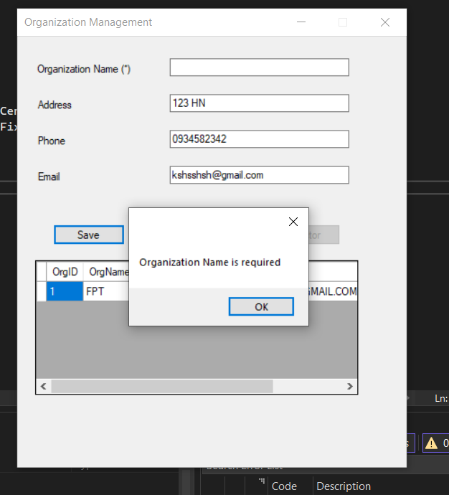
- TC02: OrgName <3 ký tự
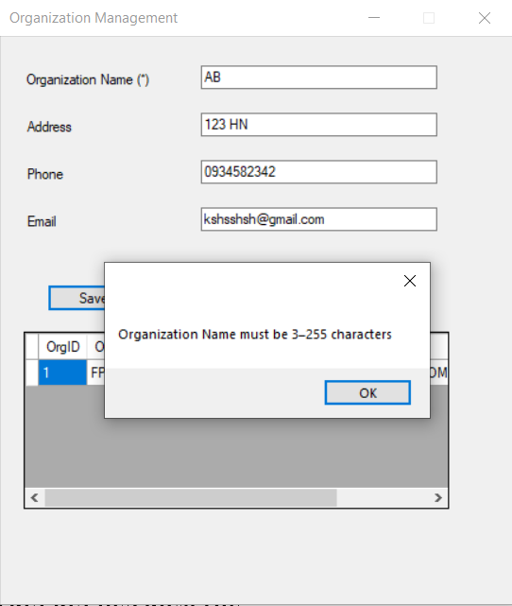
- TC03: OrgName = 3 ký tự
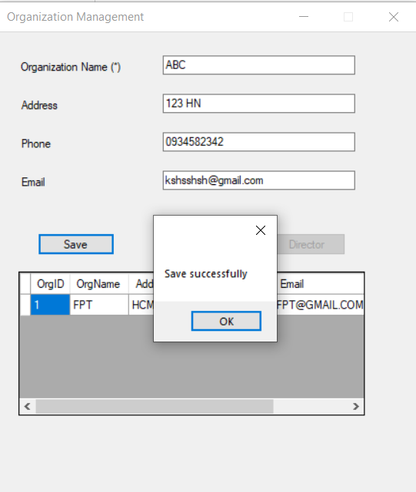
- TC04: OrgName trùng
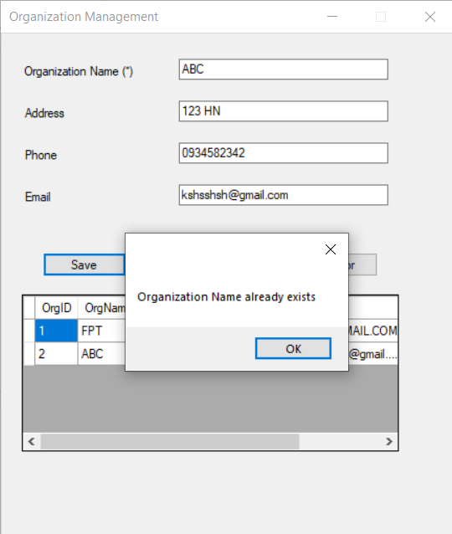
- TC05: Email sai
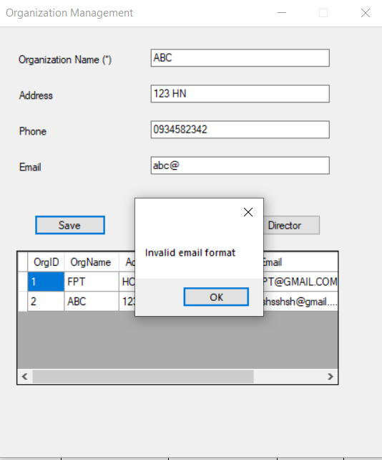
- TC06: Email đúng
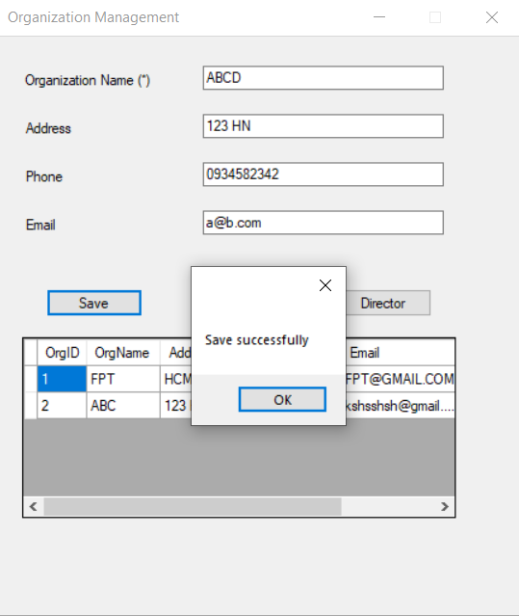
- TC07: Phone chứa chữ
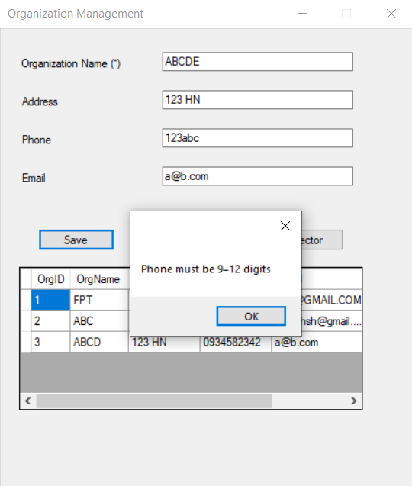
- TC08: Phone 8 số
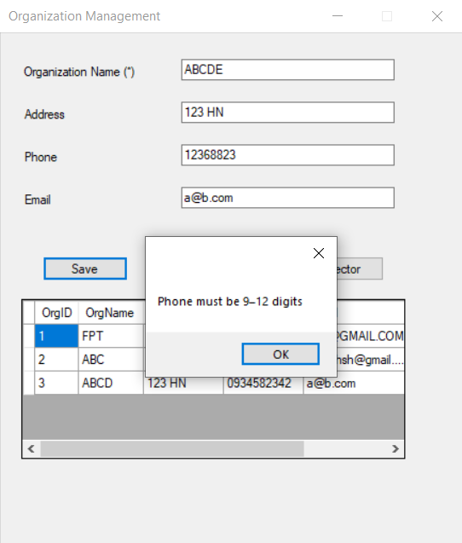
- TC09: Phone 9 số
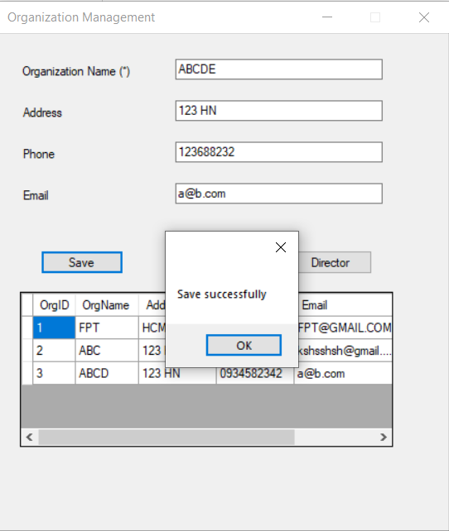
- TC010: Phone 12 số
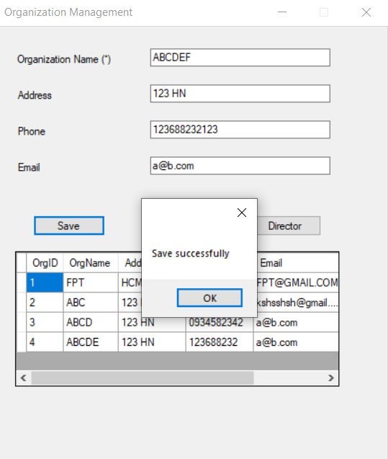
- TC011: Phone 13 số
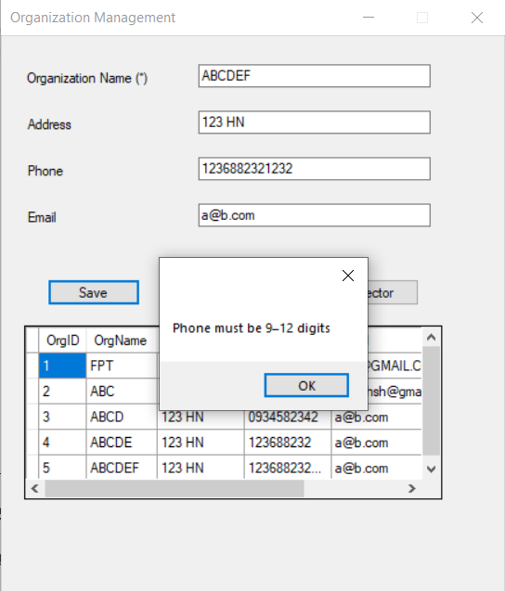
- TC012: Không nhập Email
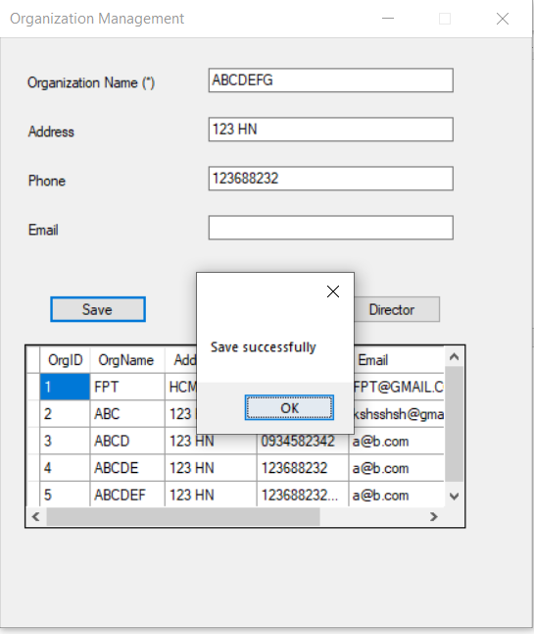
- TC013: Không nhập Phone
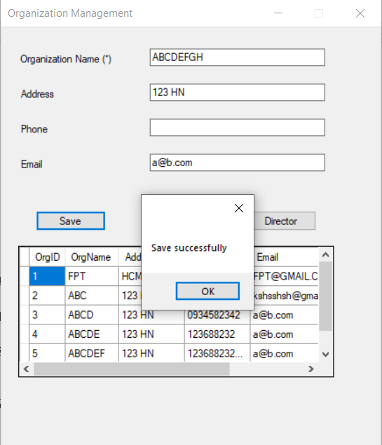
- TC014: save thành công
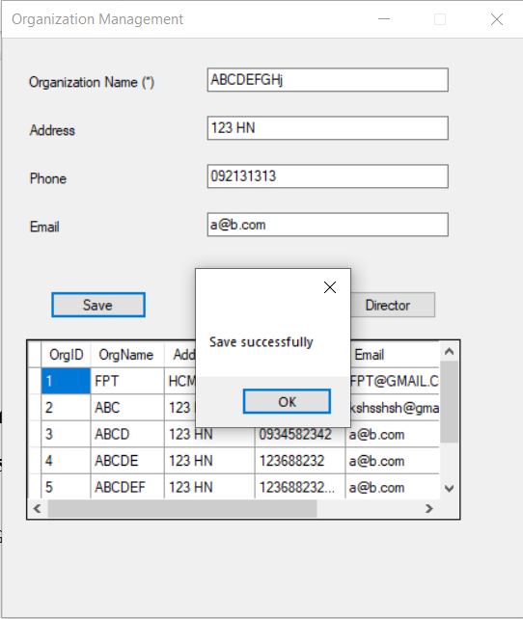
- TC015: Xem dữ liệu

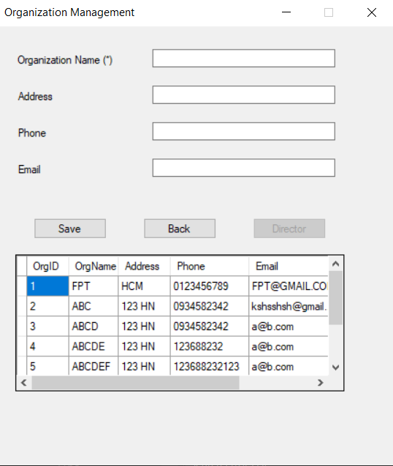
- TỔNG KẾT KẾT QUẢ KIỂM THỬ
Tổng số test case thực hiện: 15
Số test case Pass: 15
Số test case Fail: 0
Qua quá trình kiểm thử, các chức năng chính của Form Organization hoạt động đúng theo yêu cầu đề bài. Dữ liệu được kiểm tra hợp lệ trước khi lưu và được lưu thành công vào cơ sở dữ liệu.

- NHẬN XÉT & ĐỀ XUẤT CẢI TIẾN
Nhận xét:
- Giao diện đơn giản, dễ sử dụng.
- Các ràng buộc dữ liệu được kiểm tra đầy đủ trước khi lưu.
- Hệ thống xử lý tốt các trường hợp dữ liệu không hợp lệ và trùng Organization Name.
Đề xuất cải tiến:
- Bổ sung chức năng cập nhật và xóa Organization.
- Bổ sung tìm kiếm Organization.
- Nâng cấp giao diện người dùng thân thiện hơn.
- Thêm phân quyền người dùng.

